**Отчёт**

**о проведенных мероприятиях,**

**посвящённых Дню снятия блокады города Ленинграда**

**ГБОУ «СОШ №8 г.Назрань»**

Ежегодно 27 января в России отмечается День снятия блокады города Ленинграда. В честь этой памятной даты с целью воспитания патриотизма, чувства гордости за свою страну, за свой народ, формирования у учащихся осознания исторического прошлого, воспитания чувства сострадания и гордости за стойкость своего народа в период блокады Ленинграда в ГБОУ «СОШ№ 8 г.Назрань» были проведены мероприятия.

27 января 2021 года в холле школы состоялось общешкольное мероприятие для 5 -9 классов «Блокада Ленинграда» с презентацией и литературно- музыкальной композицией (ответственный руководитель Албакова П.Х.).

В постановке композиции приняли участие учащиеся4, 5,6, 7, 8,10 классов. Они трогательно рассказали о непростой судьбе ленинградской школьницы Тани Савичевой, которая росла в большой и дружной семье. Дети затаив дыхание, слушали рассказ о своей ровеснице, в жизнь которой ворвалась война, которая мужественно и стойко держалась до последнего вздоха, помогала, и поддерживала всех, кто оказывался рядом. В завершение обучающимся был продемонстрирован документальный фильм "Блокада Ленинграда. Голод. Дорога Жизни." Ребята остались под огромным впечатлением от увиденного, они от всего сердца сопереживали жителям блокадного Ленинграда и испытали огромную гордость за ленинградцев, сумевших пережить страшную блокаду несмотря ни на что.

Никто из ребят не остались равнодушными. Память о том блокадном Ленинграде, о подвиге детей останется в их сердцах.

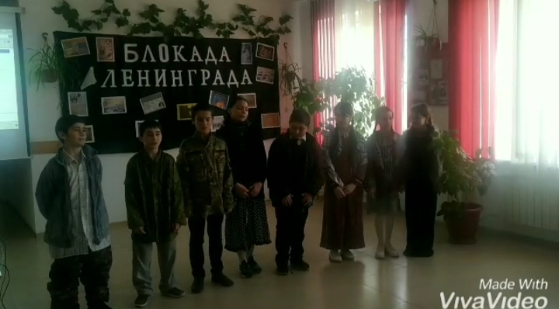

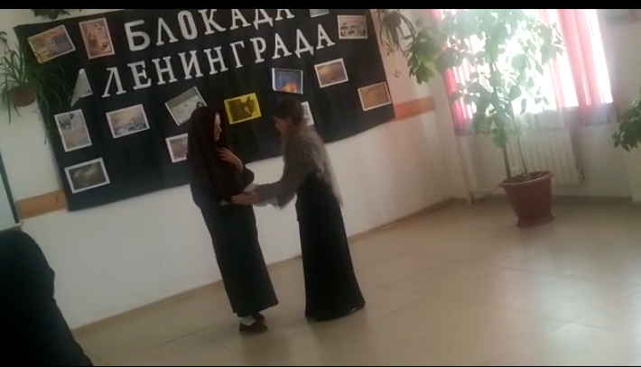

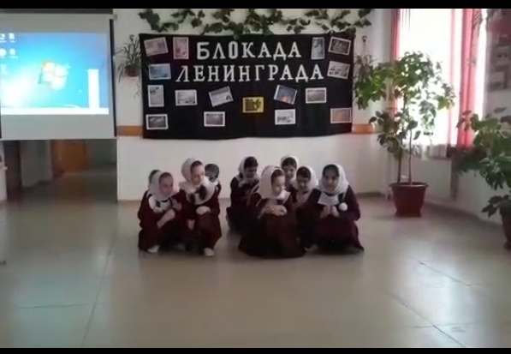

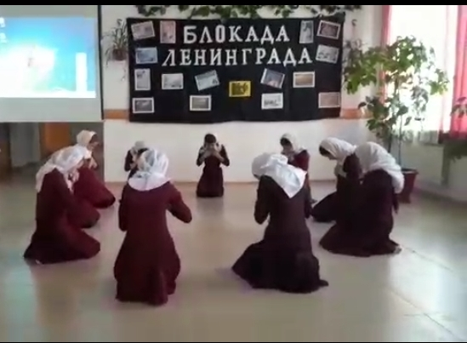

**В рамках акции ,прошёл единый флешмоб приуроченный " Блокаде Ленинграда", посвящённый дню полного освобождения Ленинграда от фашисткой блокады. Обучающимся был выдан символ Акции памяти - кусочек хлеба весом в 125 граммов в рамках реализации Всероссийской акции памяти «Блокадный хлеб».**

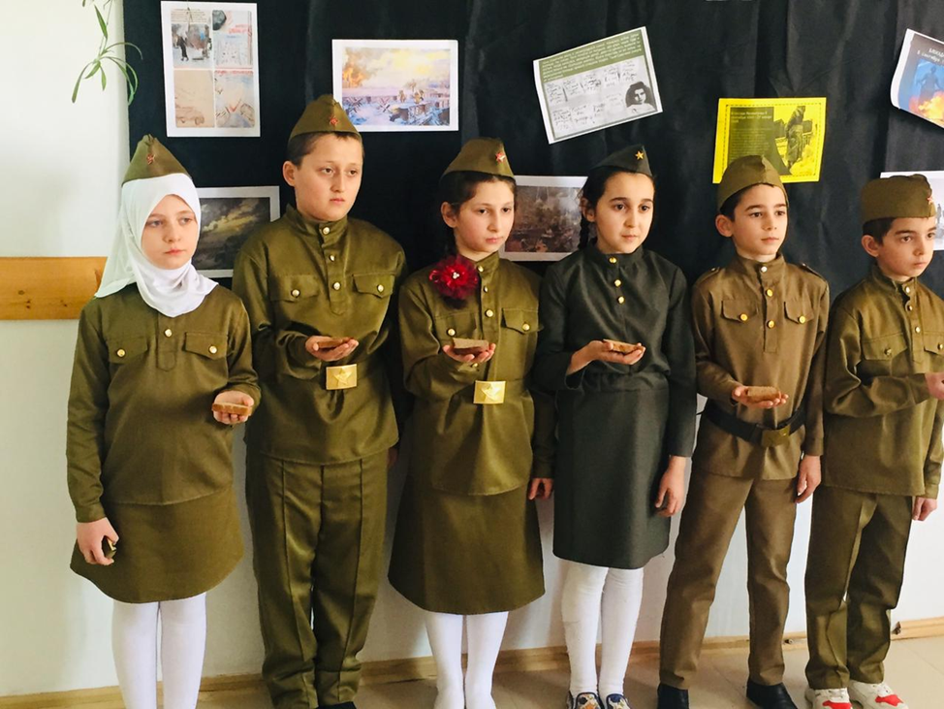

**ОТЧЕТ О ПОСЕЩЕНИИ УЧАЩИМИСЯ ГБОУ**

**«СОШ№8 Г.НАЗРАНЬ» НАЗРАНОВСКОГО ИНГУШСКОГО ГОСУДАРСТВЕННОГО КРАЕВЕДЧЕСКОГО МУЗЕЯ ИМ.Т.МАЛЬСАОВА.**

27 января в день снятия блокады Ленинграда в Назрановском Ингушском Государственном краеведческом музее им. Т. Мальсагова прошла тематическая экскурсия, посвященная этим страшным событиям в истории Великой Отечественной войны. Присутствовали учащиеся школы №8 города Назрань. Сотрудники музея рассказали ребятам о тяжелых испытаниях, выпавших на долю жителей осаждённого города. Вниманию учащихся был представлен настоящий блокадный хлеб, приготовленный по оригинальному рецепту. Большое впечатление на детей произвел рассказ о норме хлеба блокадников, и о том, как выглядели хлебные карточки. В ходе экскурсии учащиеся узнали о героизме, стойкости, мужестве жителей Ленинграда.  
Проведенная экскурсия по музею напомнили детям о мужестве жителей Ленинграда, переживших блокаду. И оставило след в детских сердцах. Акция «Блокадный хлеб» охватит все регионы нашей страны – присоединяйтесь к ней и передавайте память о подвиге ленинградцев-блокадников своим родным и близким. Сохраним историческую память вместе!

